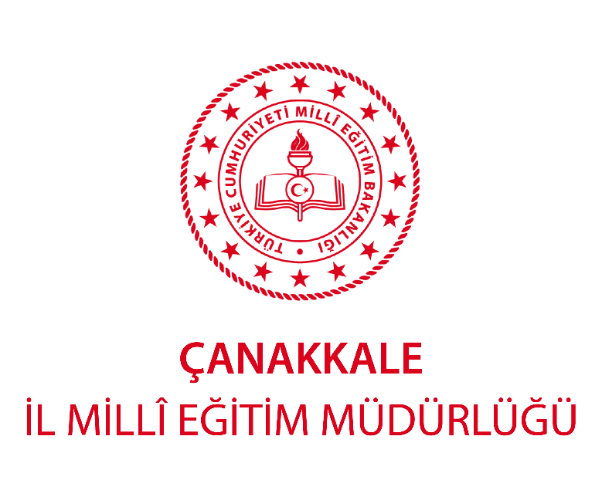

ÇANAKKALE ÖĞRETMEN AKADEMİLERİ

UYGULAMA KILAVUZU

2025

ÇANAKKALE ÖĞRETMEN AKADEMİLERİ

UYGULAMA KILAVUZU

GİRİŞ:

Eğitim, bir toplumun ilerlemesinde ve bireylerin potansiyellerini tam anlamıyla gerçekleştirmesinde en önemli araçlardan biridir. Bu noktada öğretmenler, yalnızca bilgi aktaran kişiler değil, aynı zamanda geleceğin şekillendiricileri ve ilham kaynaklarıdır. Öğretmenlerin niteliği, bir ülkenin eğitim sisteminin başarısının temel taşıdır. Eğitimde sürdürülebilir gelişim ve yenilikçi yaklaşımlar, öğretmenlerin mesleki ve kişisel gelişimiyle doğrudan ilişkilidir.

Öğretmenlerin yeterliliklerinin artırılması, doğrudan eğitim kalitesine yansır. İyi yetişmiş, kendini geliştirmiş bir öğretmen, sınıfındaki öğrencilerle daha etkili iletişim kurar, onların öğrenme motivasyonlarını artırır, akademik ve sosyal başarılarını destekler. Öğretmen akademileri, öğretmenlerin kişisel ve mesleki birikimini artırmak için öğretmenlere gerekli olan araç ve bilgi birikimini sağlar.

Bilgi, tecrübe ve kabiliyeti ile belli saygınlığa ulaşmış kişilerin sosyal ve kültürel birikimlerinin öğretmenlerimize yansıtılması ve bu kazanımların öğretmenlerimiz vasıtasıyla da öğrencilerimize aktarılarak gelecek nesillere taşınması büyük önem arz etmektedir. Bu sebeple Çanakkale İl Millî Eğitim Müdürlüğü olarak öğretmenlerin sürekli gelişimini destekleyen, onları en iyi şekilde donatan ve öğretmenlerin mesleki ve kişisel becerilerini artıran "Çanakkale Öğretmen Akademileri" ni önemsiyoruz.

Çanakkale Öğretmen Akademileri kapsamında ilimizde açılacak olan Edebiyat Akademisi, Müzik Akademisi, Şehir ve Kültür Akademisi aracılığıyla öğretmen ve yöneticilerimizin bilgi, beceri, görüş, düşünce ve eserleri ile öne çıkan uzman kişiler ile bir araya gelmesi hedeflenmektedir.

AMAÇ:

Öğretmen Akademileri ile duygu, düşünce ve davranışta güzeli arayan; Anadolu’nun binlerce yıllık medeniyetinin aklıselim, kalbiselim, zevkiselim seslenişinin günümüze sunduğu çağrıya kulak verecek nesilleri yetiştiren çelebi öğretmenlerin kişisel, sosyal ve kültürel yönden gelişimlerinin desteklenmesi amaçlanmaktadır.

ÇANAKKALE ÖĞRETMEN AKADEMİLERİ BAŞLIKLARI VE AMAÇLARI:

1- Edebiyat Akademisi

Öğretmenlerimizin yaratıcı düşüncelerini zenginleştirmek, edebiyat alanındaki güncel gelişmeleri takip edebilmelerini sağlamak amacıyla eğitimler, atölye çalışmaları, yazar-şair buluşmalarından oluşmaktadır. Bu kapsamda yaratıcı yazarlık, dergi ve bülten hazırlama, metin tahlilleri gibi konularda eğitimler verilecektir.

2-Müzik Akademisi

Müzik Akademisi çalışmaları içerisinde üflemeli, vurmalı, yaylı, tuşlu ve telli çalgılar atölyeleri, tasavvuf müziği, ses ve nefes eğitimi, temel eğitimde çocuk şarkıları gibi alanlarda eğitimler düzenlenecektir.

Müzik Akademisi çalışmaları ile öğretmenlerimizin sanatsal yeteneklerini ortaya çıkarmaları ve geliştirmeleri amaçlanmaktadır. Sadece müzikal becerileri geliştirmekle kalmayacak olan eğitimler, öğretmenlerimizin genel yaşam kalitesini de artıracak ve çok yönlü bir gelişim sağlayacaktır.

3-Şehir ve Kültür Akademisi

Öğretmenlerimizin şehrin kültürel mirasını keşfetmeleri ve anlamaları için gerçekleştirilen eğitimler; atölye çalışmaları ve etkinliklerden oluşmaktadır. Şehir ve Kültür Akademisi kapsamında mutfak atölyeleri, kültür seminerleri ve atölyeleri, şehir planlaması ve mimari üzerine eğitimler ile çeşitli kültürel etkinlikler gerçekleştirilecektir.

4-Biyografi Akademisi

Biyografi Akademisi, öğretmenlerimizin kültürel okuryazarlık becerilerini geliştirmeyi amaçlayan ilham verici ve öğretici bir atölye programıdır. Bu kapsamda, şehrimize iz bırakmış tarihi şahsiyetler ile kültürel mirasımızda yer edinmiş mitolojik karakterler tanıtılarak öğretmenlerimizin bilgi dağarcığının zenginleştirilmesi hedeflenmektedir. Atölyeler dizisi şeklinde kurgulanan bu akademi, tarih, edebiyat ve mitoloji alanlarında uzman akademisyenler, araştırmacılar ve yazarları öğretmenlerle bir araya getirmektedir. Her bir atölyede, iz bırakan kişiliklerin yaşam öyküleri, düşünce dünyaları ve toplumsal etkileri derinlemesine ele alınmaktadır. Biyografi Akademisi, öğretmenlerin öğrencilere tarihsel ve kültürel kimlik kazandırma sürecinde daha donanımlı bireyler haline gelmelerine katkı sağlayarak, yerel değerlerin eğitim ortamlarında yaşatılmasına öncülük etmeyi amaçlamaktadır.

KAPSAM:

Bu kılavuz, Müdürlüğümüze bağlı resmî ve özel okul/kurumlarda görev yapan öğretmen ve yöneticiler ile il/ilçe millî eğitim müdürlüklerinde görevli yöneticilere yönelik Çanakkale Öğretmen Akademileri kapsamında yapılacak olan faaliyetlere ilişkin usul ve esasları kapsar.

DAYANAK:

Bu kılavuz; 222 sayılı İlköğretim ve Eğitim Kanunu, 1739 sayılı Millî Eğitim Temel Kanunu, 1 Sayılı Cumhurbaşkanlığı Teşkilatı Hakkında Cumhurbaşkanlığı Kararnamesi, Millî Eğitim Bakanlığı Ortaöğretim Kurumları Yönetmeliği, Millî Eğitim Bakanlığı Okul Öncesi Eğitim ve İlköğretim Kurumları Yönetmeliği, Millî Eğitim Bakanlığı Eğitim Kurumları Sosyal Etkinlikler Yönetmeliği, Millî Eğitim Bakanlığı Personeli Hizmet İçi Eğitim Yönetmeliği ve Millî Eğitim Bakanlığı Sosyal Etkinlik İzinleri Yönergesi'ne dayanılarak hazırlanmıştır.

TANIMLAR:

Akademi: Öğretmen Akademileri kapsamında öğretmen ve yöneticilere yönelik ilde faaliyet gerçekleştirilen alanı,

Akademi Danışmanı: Açılan her akademiye danışmanlık yapacak alanında yetkin kişiyi,

Akademi Koordinatörü: İlde açılan her bir akademi ile ilgili yapılacak çalışmaların yürütülmesini sağlamak amacıyla il millî eğitim müdürü tarafından görevlendirilen kişiyi,

Bakanlık: Millî Eğitim Bakanlığını,

Müdürlük: Çanakkale İl Millî Eğitim Müdürlüğünü,

Eğitim Kurumu: Müdürlüğümüze bağlı resmî ve özel okul ve kurumları,

İl Genel Koordinatörü: İl genelinde bütün Öğretmen Akademileri kapsamında yapılacak çalışmaların planlamasını ve yürütülmesini sağlamak amacıyla il millî eğitim müdürü tarafından görevlendirilen kişiyi,

İl Yürütme Komisyonu: İl genel koordinatörünün başkanlığında ilde açılan her bir akademi koordinatörünün de yer aldığı komisyonu,

İş Birliği: Öğretmen Akademileri kapsamında yapılacak faaliyetleri yürütmek üzere yerel ya da ulusal düzeyde kamu kurum/kuruluşları veyahut sivil toplum kuruluşları ile yapılacak ortak çalışmaları,

Katılımcı: Akademi faaliyetlerine katılan öğretmen ve yöneticileri,

Öğretmen: Müdürlüğümüze bağlı resmî ve özel okul/kurumlarda görev yapan öğretmenleri,

Uzman Kişi: Açılan akademi alanında bilgi, beceri, görüş, düşünce ve eserleri ile öne çıkan, katılımcılara bilgi ve deneyimlerini aktarmak üzere davet edilen kişiyi,

Yönetici: İl/ilçe millî eğitim müdürlüklerinde görevli il/ilçe müdürleri, il müdür yardımcıları ve şube müdürleri ile Müdürlüğümüze bağlı resmî ve özel okul/kurumlarda görev yapan müdür, müdür başyardımcısı ve müdür yardımcılarını ifade eder.

GENEL ESASLAR:

a) Çanakkale Öğretmen Akademileri, Çanakkale İl Millî Eğitim Müdürlüğünün sorumluluğunda açılır ve yürütülür.

b) Çanakkale İl Millî Eğitim Müdürlüğü tarafından il genel koordinatörü ve ilde açılan her akademi için bir akademi koordinatörü görevlendirilir. Görevlendirilen bu kişilerden il yürütme komisyonu oluşturulur.

c) Açılan her akademi için bir akademi danışmanı ile iş birliği yapılır.

d) Akademilerle ilgili tüm süreçler "Öğretmen Akademileri İl Eylem Planı" na uygun olarak yürütülür.

e) Çanakkale İl Millî Eğitim Müdürlüğü, Öğretmen Akademileri kapsamında kamu kurum/kuruluşları veyahut sivil toplum kuruluşları ile yerel ya da ulusal düzeyde iş birliği yapabilir.

f) Öğretmen Akademileri ile ilgili duyurular ve haberler, Çanakkale İl Millî Eğitim Müdürlüğünün kurumsal web sitesinden yayınlanacaktır.

UYGULAMA ESASLARI:

1. Çanakkale İl Millî Eğitim Müdürlüğü tarafından onaylanan akademi programı Çanakkale İl Millî Eğitim Müdürlüğü web sitesinden ilan edilecek olup ayrıca resmî yazı ile eğitim kurumlarına duyurulacaktır.
2. Adaylar, duyurusu yapılan akademi programını inceleyecek ve katılmak istediği akademiyi belirleyerek süresi içinde başvurusunu tamamlayacaktır.
3. Akademiler, her dönem için ayrı ayrı açılacaktır.
4. Akademi faaliyetleri 9 Nisan 2025 – 04 Haziran 2025 tarihleri arasında yapılacaktır. Katılım gönüllülük esasına dayanmaktadır.
5. Akademiye katılım için Çanakkale il merkezi ve ilçelerindeki tüm resmî ve özel okul/kurumlarda görev yapıyor olmak yeterli olacaktır.
6. Akademi faaliyetleri ders dışı zamanlarda yapılır. Öğretmenlerimiz, akademilere derslerini ve görevlerini aksatmayacak şekilde katılım sağlayacaktır.
7. Etkinliklere katılan öğretmenlerimize katıldıkları etkinlik için yolluk, yevmiye ve konaklama vb. herhangi bir ücret ödenmeyecektir.
8. Çanakkale İl Millî Eğitim Müdürlüğünce açılan akademiler dönem sonuna kadar devam edecek ve dönem sonunda katılımcılara "Akademi Belgesi" verilecektir. Devamsızlık yapanlar sertifika alamayacaktır. Geçerli mazerete dayalı devamsızlık, akademinin toplam süresinin beşte birinden fazla olmayacaktır.
9. Her akademi en az 10, en fazla 50 kişi ile açılacaktır.
10. Akademilere katılım kontenjanla sınırlı olacaktır.
11. Başvurular her akademi için ayrı ayrı alınacaktır. (Edebiyat Akademisi, Müzik Akademisi, Şehir ve Kültür Akademisi, Biyografi Akademisi)
12. Kesin kayıt için site üzerinde yer alan kayıt formunun eksiksiz doldurulması gerekmektedir.
13. Kayıt bilgilerinde eksiklik ya da yanlışlık olması durumunda kesin kayıt alınmayacaktır.
14. Katılımcılar, farklı gün ve saatlerde gerçekleştirilecek birden fazla akademi programına katılmak için başvuruda bulunabilecektir.
15. Kayıt yaptırılan akademinin kesin kayıt listesi Çanakkale İl Millî Eğitim Müdürlüğü web sitesi adresinden yayınlanacaktır.

r) Akademi faaliyetlerinin öncelikle tarihi mekânlar, kütüphaneler, müzeler veya sosyal tesislerde düzenlenmesi esastır. Programın içeriğine uygun diğer mekânlarda da faaliyet yapılabilecektir.